2014

В лето 2014 поселилась тревога в наших сердцах.
Украина. Майдан. Революция. Гражданская война. Не слова из учебника истории – ежедневные сводки телевизионных новостей. Свергнут законный Президент – Виктор Янукович. Киев в дыму и пламени, выстрелы, жертвы, анархия. Безобразные высказывания и угрозы в адрес России.
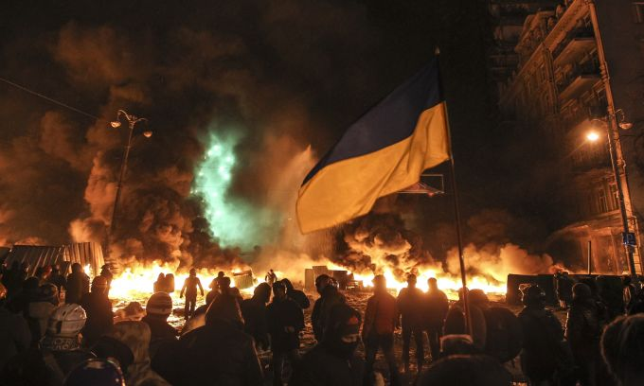 |  |  |  |  | 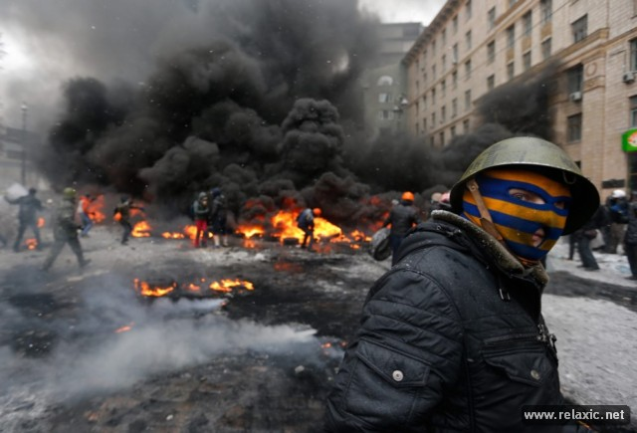 |  |  |  |  |  |  |  |  | 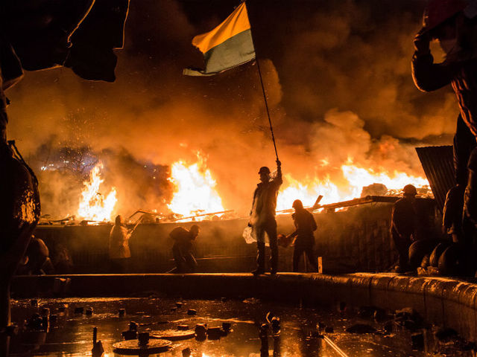
Мы волнуемся за Крым.
16 марта состоялся Референдум о статусе республики.
21 марта Президент России подписал закон о присоединении Крыма к Российской Федерации.
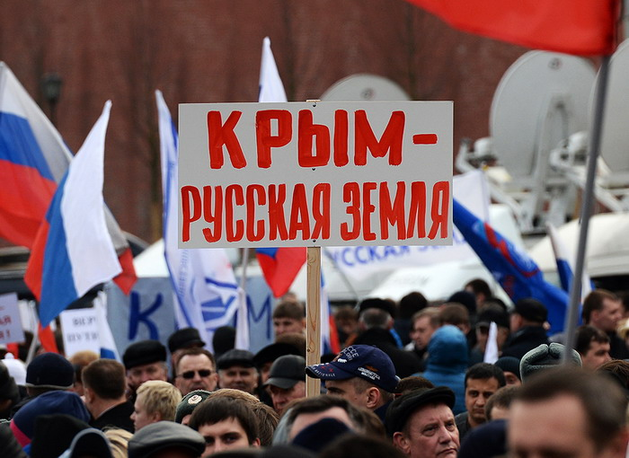 |  |  |  |  |  |  | 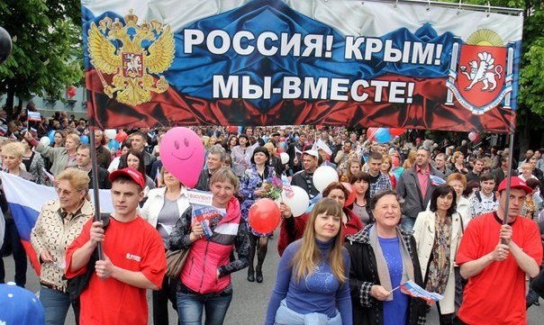
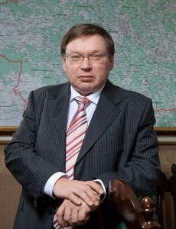  В лето 2014 закончил труды свои  на Ивановской земле губернатор Михаил Александрович Мень. Выбрал народ нового губернатора.  Павел Алексеевич Коньков  принял на себя заботу о благоденствии Ивановской области. |  |  |  | Сменилась и областное спортивное руководство.
 |  |  |  | Исчез Дмитрий Николаевич Ковалевский,  находящийся с нашей школой в откровенной конфронтации. |  |  |  |  |  |  |  |  |  |  |  | 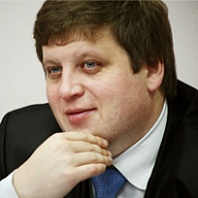
 |  |  |  | Его сменил Николай Николаевич Зотов. |  |  |  |  |  |  |  |  |  |  |  | 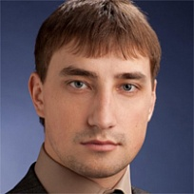
 |  |  |  | Но и года не прошло, как случилось новое назначение: Любовь Алексеевна Калмыкова стала начальником департамента молодёжной политики и спорта Ивановской области.  В прошлом – журналист, балетмейстер-постановщик, будем надеяться, что и со спортсменами Любовь Алексеевна найдёт общий язык. |  |  |  |  |  |  |  |  |  |  |  | 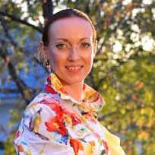
В лето 2014  Пришли перемены и в наше спортивное царство…  Три года и три месяца руководила школой  Ирина Александровна Чернышкова.  И вот решила она пост директора оставить, чтобы целиком посвятить себя тренерской работе, а знания и опыт административного служения передать любимой своей ученице Марине Александровне Шпехт.  Городская Администрация одобрила сии замыслы, и в мае 2014 года Марина Александровна приступила к обязанностям директора спортивной школы. |  |  |  |  |  |  |  |  | 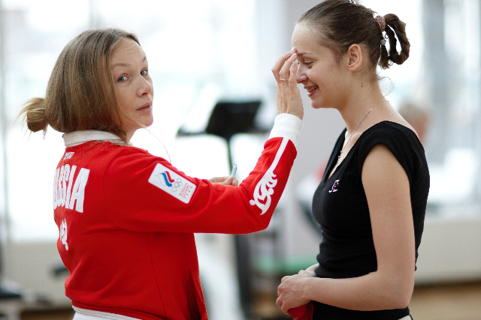
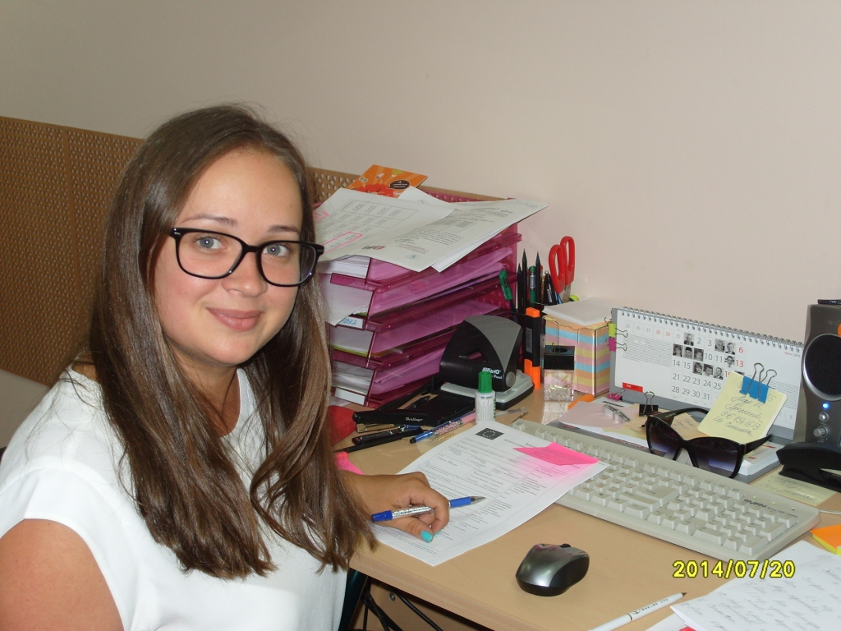 |  |  |  |  |  |  |  |  | Наш директор – мастер спорта международного класса, член сборной команды Российской Федерации, одна из сильнейших гимнасток мира, судья международной категории.  Она прошла красивый и достойный спортивный путь. Победы и поражения, спортивные принципы, проблемы спорта – всё это молодой директор знает как азбуку. Замечательно, когда спортивной школой руководит спортсмен!  Мы желаем Марине Александровне расти и дерзать на новом поприще, а школе приумножать достижения под новым руководством!
11 сезон летнего учебно-тренировочного сбора прошёл в Иванове.
 |  |  |  |  |  | Партерная  гимнастика  Предметная подготовка |  |  |  |  |  |  | 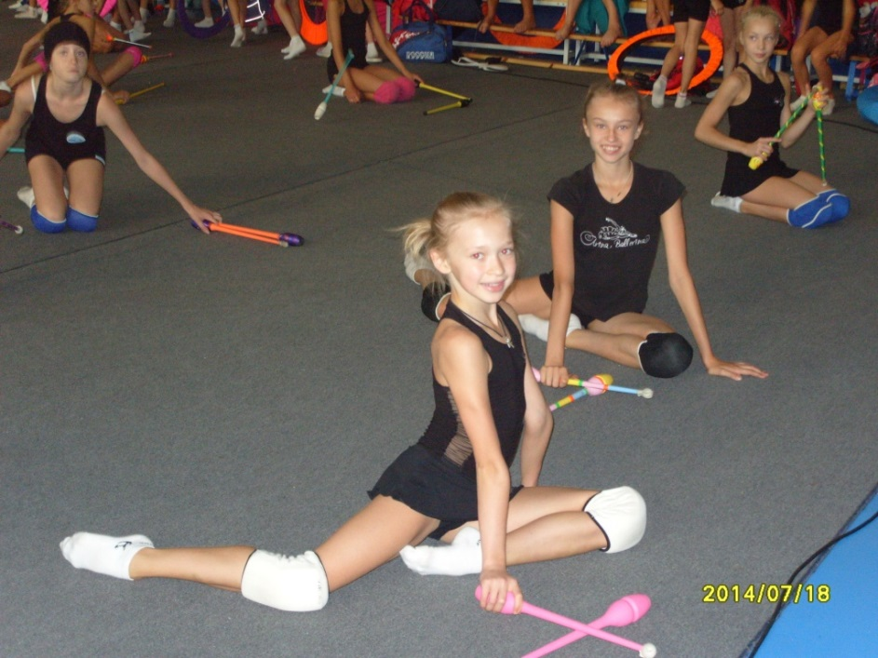
 |  |  |  |  |  | Хореография  Акробатика |  |  |  |  |  |  | 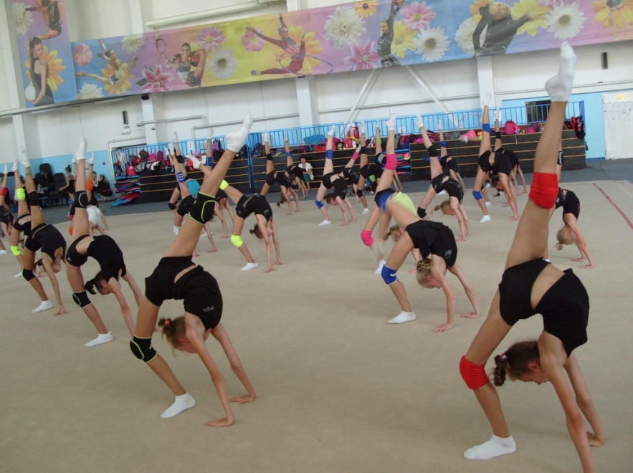
Конечно, мы скучали по Чёрному морю и крымской клубничке…
Но сбор в Иванове прошёл очень интересно.
Мы тренировались, а также…
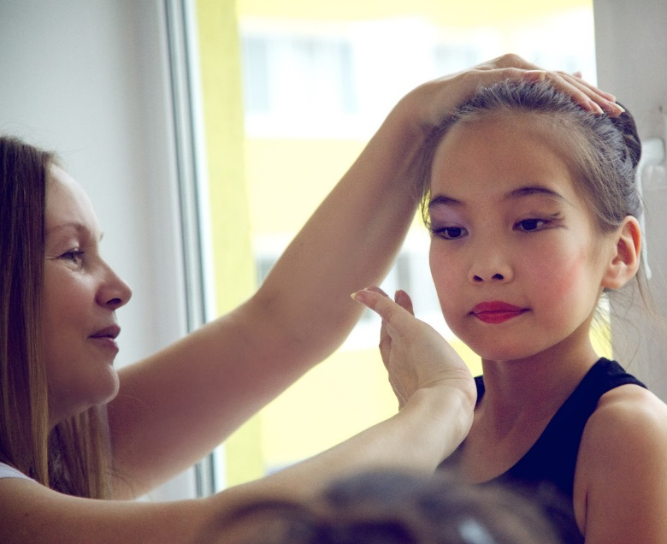  Мы получили уроки визажа |  |  |  | Узнали, как делать маникюр |  |  |  |  |  |  |  |  |  |  | 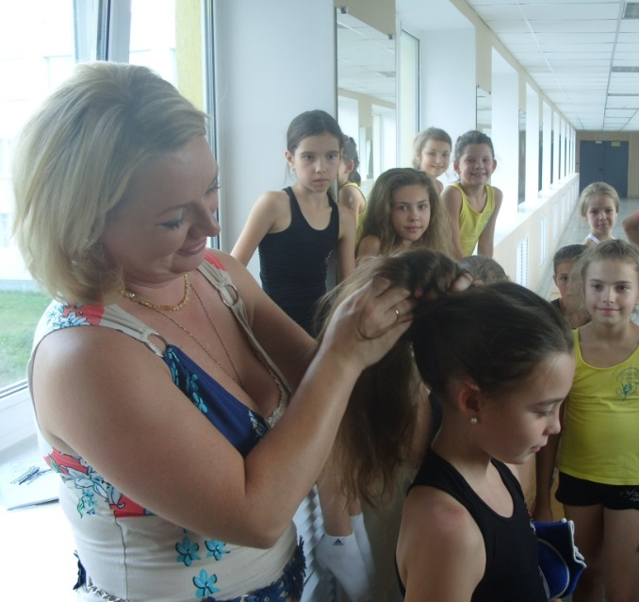  Учились парикмахерскому делу
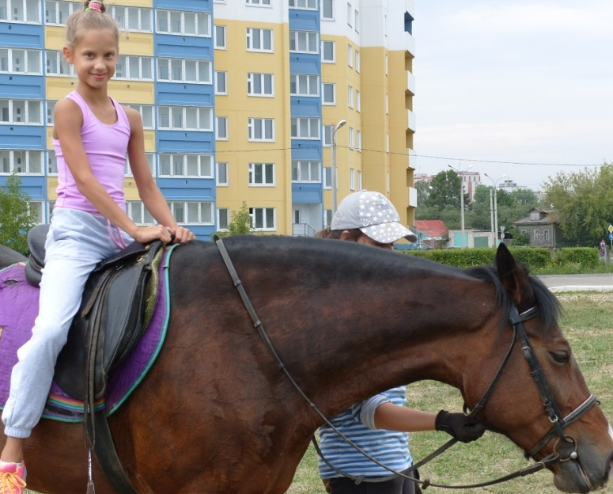  Катались на лошадках |  |  |  | 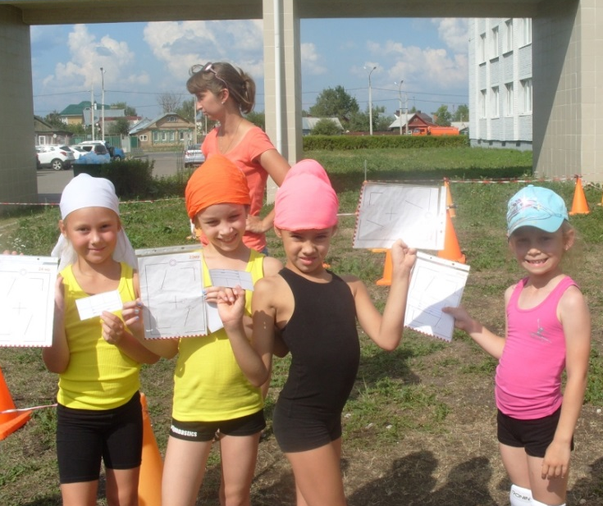  Спортивно ориентировались |  |  |  |  |  |  |  |  |  |  | 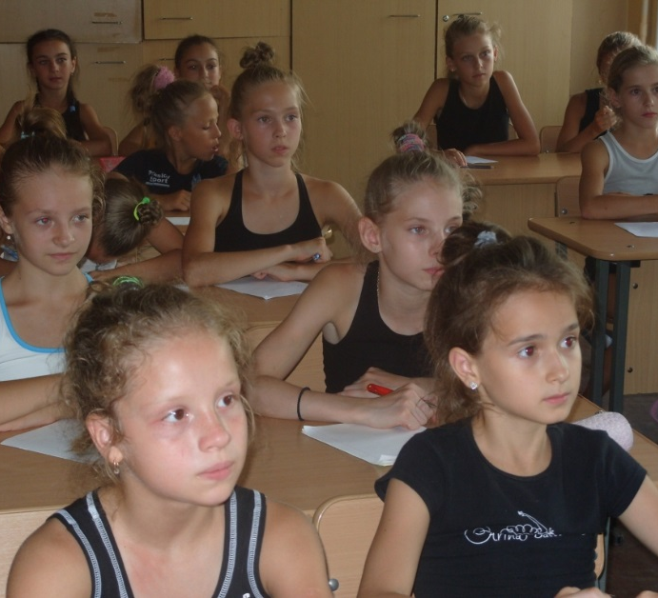  С удовольствием ходили на уроки
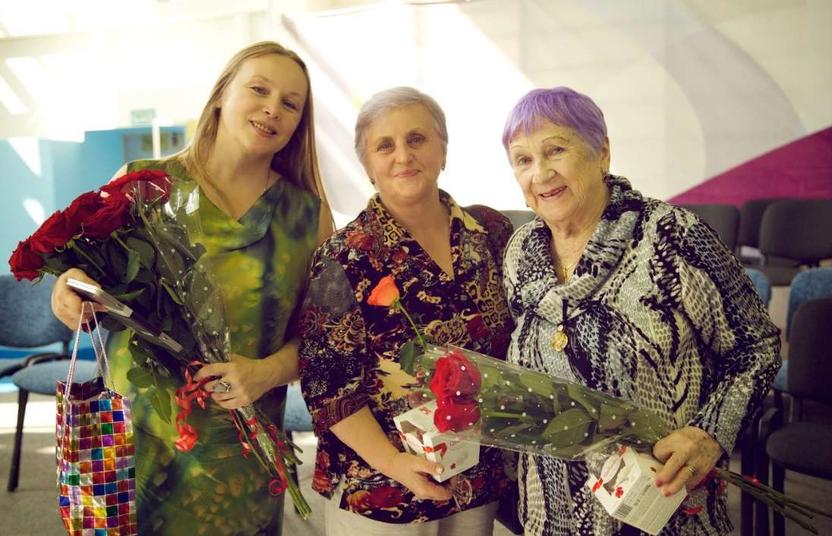
На наши отчётные концерты приходили желанные гости – тренеры наших тренеров…
 |  |  | Спасибо, Иваново!  Николаевка,  жди нас через год! |  |  |  |  |  |  |  |  | 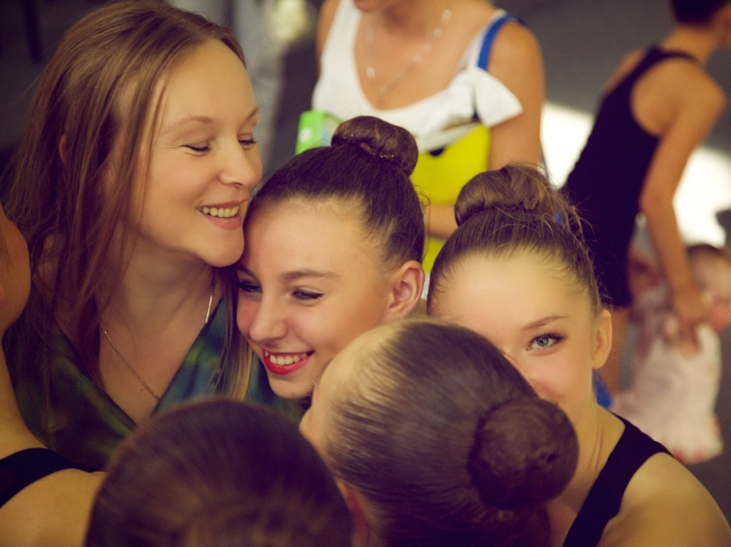
19 декабря 2014 года
мы праздновали 65-летие художественной гимнастики в Ивановской области.
В 1949 году выпускница Ленинградского института физкультуры им. П.Ф. Лесгафта, молодой специалист Зинаида Михайловна Матвеева приступила к работе в Ивановском педагогическом институте. Днём она преподавала студентам обычные для факультета физического воспитания дисциплины, а по вечерам двери спортивного зала института открывались для секции художественной гимнастики – нового, сугубо женского, а потому интригующего вида спорта. Зинаида Михайловна тренировалась сама и преподавала азы гимнастики нескольким девушкам-студенткам. Не было утверждённых правил, не было судей, всё начиналось с нуля. Зинаида Михайловна была и гимнасткой, и тренером, и методистом, а также организатором и участницей первых в городе соревнований.  «Сколько в нас было силы, энергии, сколько мы затрачивали времени!» - вспоминает Зинаида Михайловна. Она пропагандировала гимнастику, читала лекции, участвовала в семинарах, добивалась финансирования и внимания чиновников к новому виду спорта. |  |  |  |  |  |  |  | 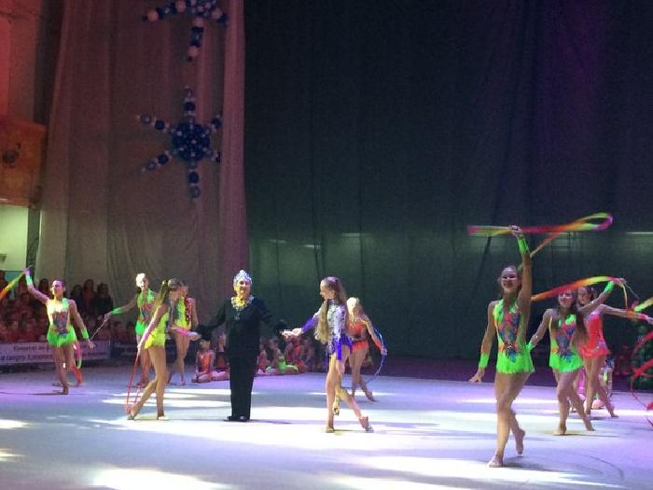
Её имя носит сегодня областная федерация художественной гимнастики.
На нашем празднике её венчает корона. Зал аплодирует стоя, отдавая дань заслугам и уважению. Это был настоящий спектакль, в котором приняли участие спортсмены всех школ, были исполнены лучшие хореографические композиции, гимнастические выступления, музыка и стихи – так мы славили наш любимый вид спорта.

Чествовали ветеранов спорта. Представители Администрации города торжественно поздравили федерацию с праздником и вручили памятные подарки ветеранам гимнастики!
Желаем нашей гимнастике дальнейшего развития и процветания!
Комитет по физической культуре и спорту Администрации города Иванова
подвёл итоги конкурса на лучшую муниципальную спортивную школу города Иванова за 2014 год.
МБУ ДОД ДЮСШ № 9 - стала школой-победительницей!!!
Рухая  Амиран Нугзарович  Лучший тренер - преподаватель по итогам 2014 года, награжден Почетной грамотой Главы города Иванова за личный вклад в развитие физической культуры и спорта, подготовку победителей и призеров на соревнованиях различного уровня по каратэ. | 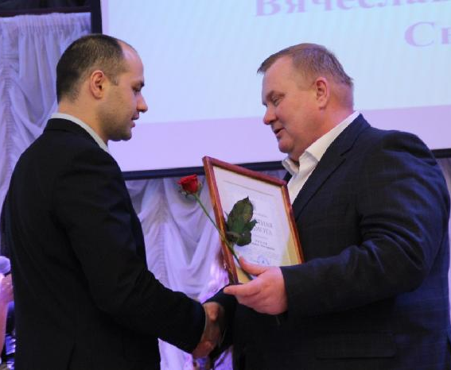 |  |  |  |  |  |  |  |  |  | Болдин  Евгений Николаевич  награжден Почетной грамотой Комитета по ФК и С Администрации города Иванова за подготовку победителей и призеров соревнований Всероссийского уровня. |  |  |  |  |  | 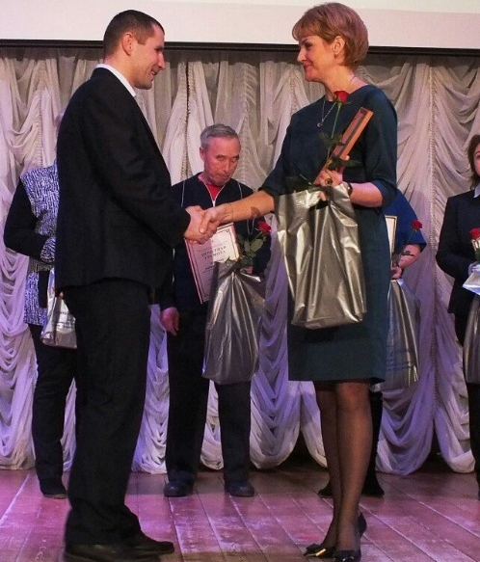
Политун  Маргарита Вячеславовна  награждена Благодарностью Комитета по ФК и С Администрации города Иванова за высокую профессиональную подготовку юных спортсменов по художественной гимнастике. |  | 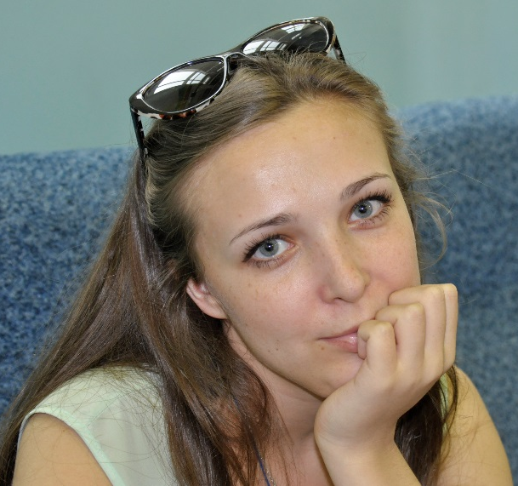 |  |  |  |  |  |  |  | Харитонова  Алла Александровна  награждена Почетной грамотой главы Администрации  города Иванова за высокую профессиональную подготовку юных спортсменов по художественной гимнастике. |  |  |  |  |  |  | 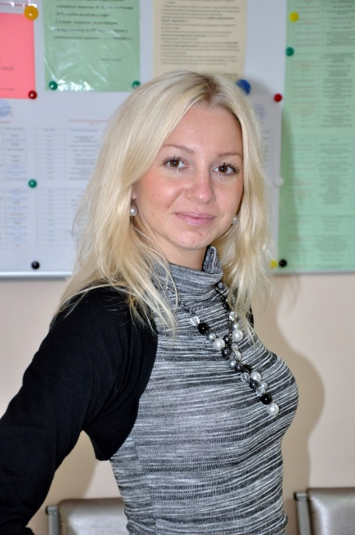
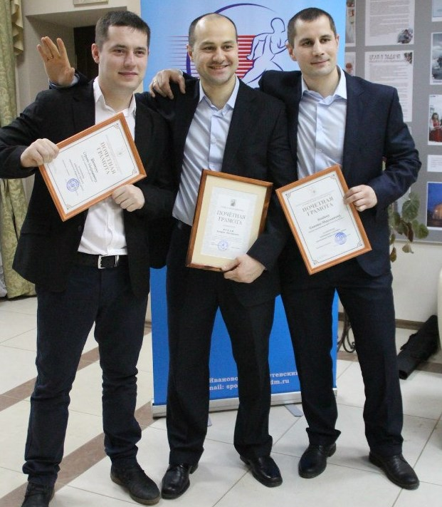 |  |  |  |  |  |  |  |  |  |  |  | 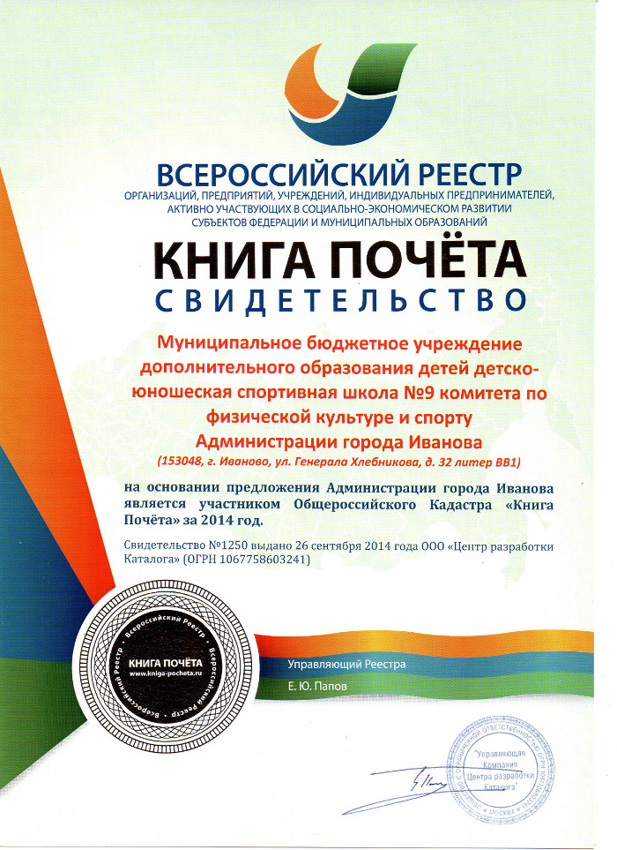
Физическое образование ребенка есть база для всего остального. Без правильно поставленной физкультуры и спорта мы никогда не получим здорового поколения.
Анатолий Васильевич Луначарский

